*Activités et ressources pour la Forêt de la lecture – le prix Mélèze*

***Reste assise, Éloïse***

Nancy B.-Pilon et Marish Papaya, 2023

Replace les lettres de chaque mot dans l’ordre afin de trouver l’expression mystère.

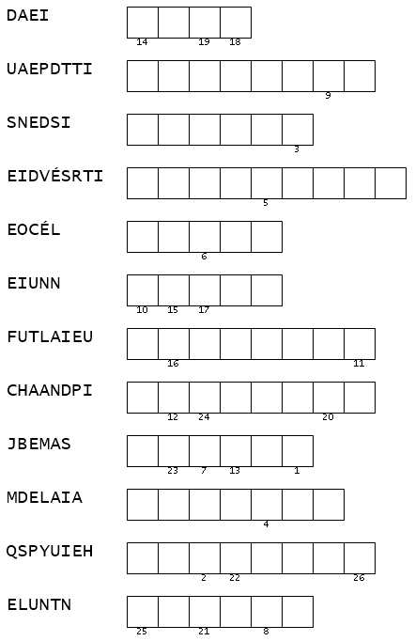

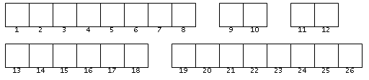

**CORRIGÉ** :

